MAKALAH KIMIA FISIKA
Sistem Dipersi Koloid

Dosen Pengampu: Dr.Apt Deni Anggraini, M.Farm


Oleh:
Rawdhatul Salsabila (2301135)

SEKOLAH TINGGI ILMU FARMASI RIAU
TAHUN PELAJARAN 2023/2024
KATA PENGANTAR

Puji Syukur kita ucapkan kepada Tuhan Yang Maha Esa atas rahmat dan karunia-Nya penulis dapat menyelesaikan makalah dengan judul “Larutan Koloid” ini dengan lancar. Penulis juga mengucapkan terima kasih kepada Dosen Pengampu mata kuliah Kimia Fisika yaitu Ibu Dr.Apt Deni Anggraini, M.Farm dan kepada semua pihak yang telah mendukung dalam pembuatan makalah ini.
Makalah ini akan mengulas materi tentang larutan koloid dengan materi antara lain : Ketepatan memahami tentang larutan Koloid, Karakteristik Koloid, Pengelompokan Koloid, Sifat koloid ,dan Kestabilan Koloid.
Penulis menyadari bahwa keterbatasan pengalaman yang dimiliki, namun dengan kerendahan hati penulis dapat memberikan sumbangan positif yang lebih baik untuk kedepannya. dalam penyusunan makalah ini masih banyak kekurangan. Oleh karena itu, penulis mengharapkan masukan dan kritikan dari semua pihak terkait dengan relevansi makalah ini agar bisa menjadi lebih baik dimasa yang akan datang.

Pekanbaru, 30 November 2023

Rawdhatul Salsabila

DAFTAR ISI

KATA PENGANTAR………………………………………………………………………………….
DAFTAR ISI……………………………………………………………………………………………
BAB 1 PENDAHULUAN
  - Latar belakang Masalah
  - Rumusan Masalah
  - Tujuan
  - Manfaat
BAB II PEMBAHASAN
2.1 Pengertian Koloid
2.2 Jenis jenis dan Pengelompokan Koloid
2.3 Pengelompokan Koloid
2.4 Sifat Koloid Kestabilan Koloid
BAB III
3.1 Kesimpulan
3.2 Saran
DAFTAR PUSTAKA

BAB I
PENDAHULUAN

  - Latar Belakang
Sistem koloid merupakan topik yang menarik dalam bidang kimia dan penerapannya di berbagai bidang. Dari segi kimia, koloid adalah sistem dispersi partikel-partikel yang terdispersi dalam medium lain. Partikel-partikel ini berukuran berkisar dari 1 hingga 1000 nanometer dan dapat terdiri dari berbagai bahan, seperti padatan, cairan, atau gas.
Di bidang farmasi, sistem koloid digunakan untuk meningkatkan kelarutan obat dan mengantarkan obat ke dalam tubuh dengan lebih efisien. Di sektor makanan, koloid membantu menciptakan tekstur yang diinginkan dan meningkatkan stabilitas produk. Lebih lanjut, dalam bidang lingkungan, pemahaman perilaku koloid penting dalam upaya mengatasi pencemaran air dan tanah.
Makalah ini bertujuan untuk memberikan gambaran umum tentang sistem koloid, termasuk definisi, struktur, dan sifat tipikalnya. Selain itu, kami akan mengeksplorasi penerapan praktis sistem koloid di berbagai industri dan menjelaskan peran pentingnya dalam perkembangan teknologi modern.
Dengan memahami sistem koloid secara menyeluruh, kami berharap dapat memanfaatkan sifat uniknya secara optimal untuk meningkatkan efisiensi dan inovasi di seluruh aspek kehidupan. Artikel ini adalah langkah pertama dalam mengeksplorasi kompleksitas sistem koloid dan mendorong pemahaman yang lebih mendalam tentang potensi penerapannya di masa depan

1.2. Rumusan Masalah
- Apa pengertian larutan koloid?
- Apa saja jenis-jenis dan pengelompokan koloid?
- Apa saja sifat sifat larutan koloid?
- Apa saja karakteristik koloid?
1.3. Tujuan
- Untuk mendiskripsikan larutan koloid
- Untuk mengetahui jenis-jenis dan penggolongan larutan koloid
- Untuk mengetahui sifat larutan koloid
- Untuk mengetahui karakteristik koloid

  - Manfaat
- Bagi mahasiswa
Dapat memahami larutan koloid beserta karakteristik dan pengelompoknnya
- Bagi Dosen
Dapat memberikan bimbingan kepada mahasiswa mengenai materi Larutan koloid dan memberikan pemahaman yang baik mengenai larutan koloid

BAB II
PEMBAHASAN

2.1. Pengertian Koloid
Koloid adalah suatu campuran zat heterogen (dua fase) antara dua zat atau lebih di mana partikel-partikel zat yang berukuran koloid (fase terdispersi/yang dipecah) tersebar secara merata di dalam zat lain (medium pendispersi/ pemecah). Dimana di antara campuran homogen dan heterogen terdapat sistem pencampuran yaitu koloid, atau bisa juga disebut bentuk (fase) peralihan homogen menjadi heterogen.
Campuran homogen adalah campuran yang memiliki sifat sama pada setiap bagian campuran tersebut, contohnya larutan gula dan hujan. Sedangkan campuran heterogen sendiri adalah campuran yeng memiliki sifat tidak sama pada setiap bagian campuran, contohnya air dan minyak, kemudian pasir dan semen. Ukuran partikel koloid berkisar antara 1-100 nm. Ukuran yang dimaksud dapat berupa diameter, panjang, lebar, maupun tebal dari suatu partikel.Contoh dari sistem koloid adalah tinta, yang terdiri dari serbuk-serbuk warna (padat) dengan cairan (air). Contoh lainnya yaitu mayones, hairspray, jelly, dil.
Larutan adalah campuran homogen antara zat terlarut dan pelarut.Zat terlarut dinamakan juga dengan fasa terdispersi atau solut, sedangkan zat pelarut disebut dengan fasa pendispersi atau solvent. Contohnya larutan gula atau larutan garam.
Suspensi adalah campuran heterogen yang terdiri dari partikel - partikel kecil padat atau cair yang terdispersi dalam zat cair atau gas. Misalnya, tepung beras dilarutkan dalam air dan dikocok dengan kuat; apabila campuran tersebut dibiarkan beberapa saat, campuran tersebut akan mengendap ke bawah. Untuk perbedaan antara larutan ,koloid ,dan suspensi ,dapat perhatikan tabel berikut:

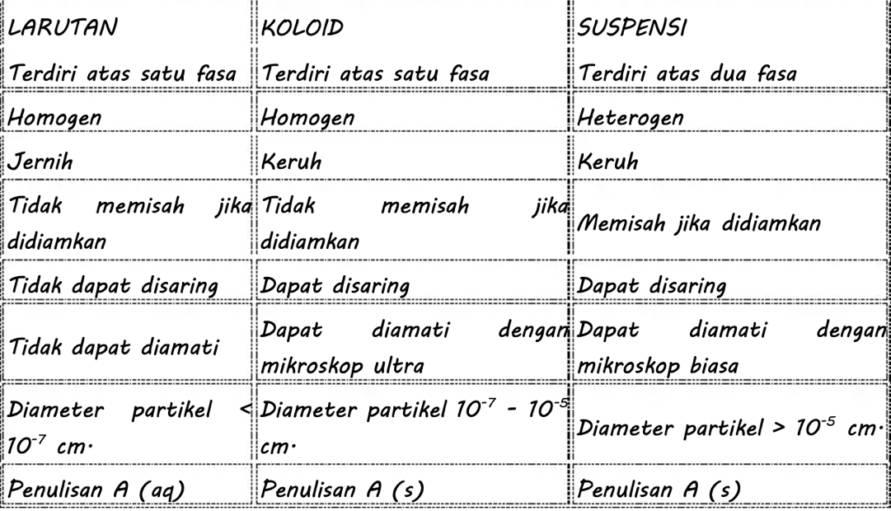
2.2. Jenis jenis Koloid dan penggolongan Larutan Koloid
Sistem koloid terdiri atas dua fase atau bentuk, yakni fase terdispersi (fase dalam) Zat terdispersi, yakni zat yang terlarut di dalam larutan koloid.dan fase pendispersi (fase luar) Zat pendispersi, yakni zat pelarut di dalam larutan koloid. Berdasarkan fase terdispersinya, sistem koloid dapat dikelompokkan menjadi 3, yaitu:
- Sol (fase terdispersi padat)
- Sol padat adalah sol dalam medium pendispersi padat
Contoh: paduan logam, gelas warna, intan hitam
- Sol cair adalah sol dalam medium pendispersi cair
Contoh: cat, tinta, tepung dalam air, tanah liat
- Sol gas adalah sol dalam medium pendispersi gas
Contoh: debu di udara, asap pembakaran

- Emulsi (fase terdispersi cair)
- Emulsi padat adalah emulsi dalam medium pendispersi padat.
Contoh: Jelly, keju, mentega, nasi.
- Emulsi cair adalah emulsi dalam medium pendispersi cair.
Contoh: susu, mayones, krim tangan.
- Emulsi gas adalah emulsi dalam medium pendispersi gas.
Contoh: hairspray dan obat nyamuk.

- Buih (fase terdispersi gas)
- Buih padat adalah buih dalam medium pendispersi padat
Contoh: Batu apung, marshmallow, karet busa, Styrofoam
- Buih cair adalah buih dalam medium pendispersi cair
Contoh: putih telur yang dikocok, busa sabun
Untuk pengelompokan buih, jika fase terdispersi dan medium pendispersi sama-sama berupa gas, campurannya tergolong larutan.

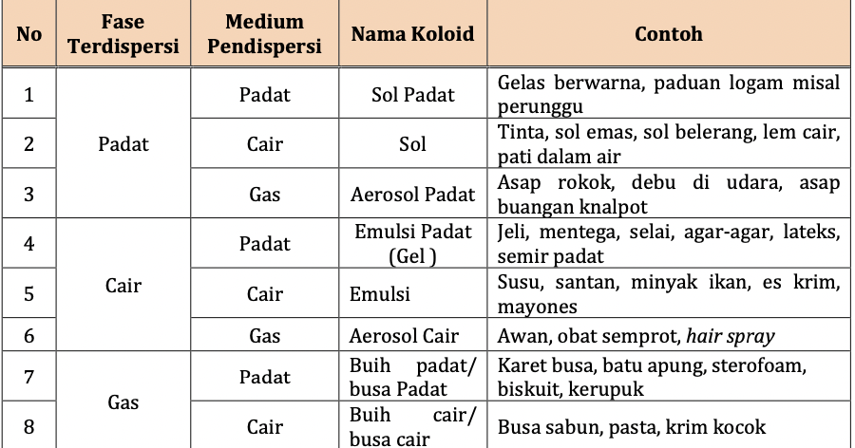

2.3. Sifat sifat Larutan Koloid
2.3.1. Sifat Fisika
Sifat fisika koloid berbeda-beda tergantung pada jenis koloidnya. Dalam koloid hidrofobik, sifat-sifat seperti massa jenis, tegangan permukaan, dan viskositas hampir sama dengan sifat media pendispersinya. Pada koloid hidrofilik, akibat hidrasi, sifat fisiknya sangat berbeda dengan lingkungan. Viskositas lebih besar dan tegangan permukaan lebih kecil.
2.3.2. Sifat Koligatif
Suatu koloid dalam medium cair juga mempunyai sifat koligaif. Sifat ini hanya bergantung pada jumlah partikel koloid bukan pada jenisnya. Sifat-sifat koligatif koloid umumnya lebih rendah daripada lautan sejati dengan jumlah partikel yang sama (Y azid, 2005) Ini disebabkan karena butir-butir koloid terdiri atas beribu-ribu molekul,sedangkan pengaruh terhadap sifat koligatif hanya ditentukan oleh jumlah molekul (Sukardjo, 1997)
2.3.3. Sifat Optis
Meskipun menurut definisinya, partikel koloid terlalu kecil untuk dilihat dengan mikroskop konvensional, partikel tersebut dapat dideteksi menggunakan metode optik. Ketika cahava melewati media yang mengandung partikel tidak lebih besar dari 10–9 m, berkas cahava tidak dapat dideteksi dan media tersebut dikatakan transparan secara optik. Namun, ketika terdapat partikel koloid, sebagian cahaya akan dihamburkan dan sebagian lagi akan ditransmisikan dengan intensitas rendah. Difusi ini disebut efek Tyndall (Laider, 1982).

- Efek Tyndall
Efek Tyndall adalah penghamburan sinar cahaya oleh partikel koloid. Efek Tyndall bergantung pada jenis sinar dan ukuran partikel. Jika cahaya melewati koloid dan larutan, maka di dalam koloid cahaya akan dihamburkan, dan di dalam larutan cahaya akan diteruskan. Efek Tyndall dapat digunakan untuk membedakan dispersi koloid dari larutan biasa karena atom, molekul kecil, atau ion dalam larutan tidak menghamburkan cahaya dengan jelas. Hamburan cahaya Tyndall dapat menjelaskan kekeruhan dispersi koloid, yang ditunjukkan oleh ukuran partikel larutan nyata yang sangat kecil, yang menyebabkan larutan nyata tidak memiliki sifat hamburan cahaya ketika berkas cahaya melewatinya. Hamburan cahaya menunjukkan bahwa sistem tersebut bersifat koloid.

Contoh Efek Tyndall dalam kehidupan sehari-hari adalah:
a) Lampu depan mobil berserakan pada malam berkabut.
b) Lampu depan berserakan menyinari ruangan yang berdebu/asap
c) Sinar matahari menembus celah-celah diatap/dinding ruangan berdebu atau melalui pepohonan pada pagi hari yang berkabut.
2.3.4. Sifat Kinetik
- Gerak Brown
Gerak Brown merupakan gerak acak partikel koloid dam medium dispersinya. Disebabkan oleh tumbukai tidak seimbang antara partikel-partikel koloid yang terdispersi dengan molekul-molekul medium pendispersinya. Gerak Brown adalah faktor penyebab partikel-partikel koloid dalam medium pendispersinya menjadi stabil dan partikel koloid bisa tidak mengendap karena ada gerakan secara acak yang terus terjadi dapat mengimbangi gravitasi Bumi. 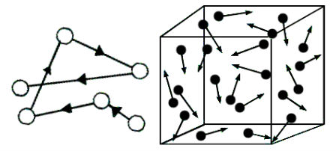

    - Adsorpsi Kaloid
Absorpsi adalah proses penyerapan, atau tepatnya penyerapan ion oleh partikel koloid karena ukuran luas partikel koloid yang cukup besar. Dengan begitu ion dapat menempel di permukaannya, baik ion positif maupun negatif. Lebih jauh lagi, koloid pun dapat bermuatan sesuai muatan ion yang telah diserap. Partikel koloid mempunyai kemampuan untuk menyerap ion atau muatan listrik pada permukaannya sehingga partikel koloid menjadi bermuatan listrik.
Sifat ini disebabkan adanya tegangan permukaan koloid yang cukup tinggi sehingga jika ada partikel yang menempel cenderung dipertahankan pada permukaannya.Contoh sol Fe(OH)3 dalam air mengadsorbsi ion positif sehingga menjadi Koloid bermuatan positif.

    - Muatan Koloid Sol
Sifat koloid terpenting adalah muatan partikel koloid. Semua partikel koloid memiliki muatan sejenis (positif dan negatif). Maka terdapat gaya tolak menolak antar partikel koloid. Partikel koloid tidak dapat bergabung sehingga memberikan kestabilan pada sistem koloid. Sistem koloid secara keseluruhan bersifat netral.

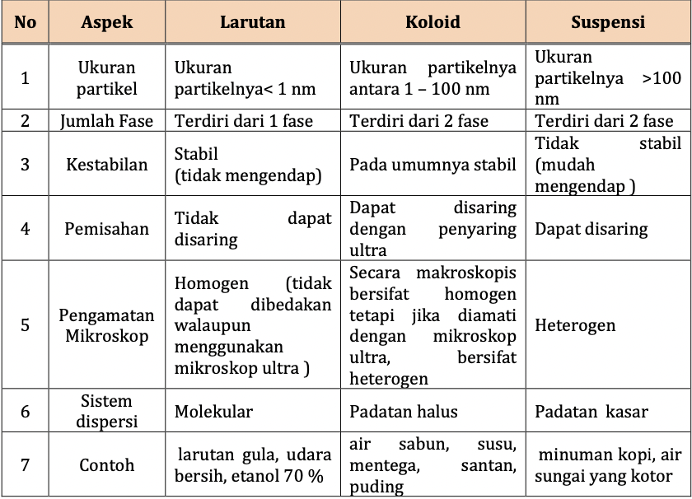

2.4. Karakteristik Koloid
Koloid memiliki ukuran partikel yang khas berkisar antara 1 hingga 100 nm. Karena satu mikron sama dengan sepersejuta meter dan satu meter kira-kira 40 inci, maka satu mikron sama dengan empat ratus ribu inci. Jadi ukuran koloidnya adalah sekitar empat persejuta inci hingga empat ratus juta inci, atau 10 angstrom pada kisaran yang lebih kecil. Hal ini menjadikan ukuran terkecil koloid sekitar 10 kali ukuran atom hidrogen (Young, 2016).
Ketika seberkas cahaya kuat melewati tanah dan dilihat dari sudut siku-siku, jalur cahaya tampak sebagai berkas atau kerucut kabur. Hal ini karena partikel-partikel di dalam tanah menyerap energi cahaya dan kemudian memancarkannya ke segala arah di ruang angkasa. “Hiburan cahaya” ini, seperti namanya, menerangi jalur berkas dalam dispersi koloid. Fenomena penghamburan cahaya oleh partikel tanah disebut efek Tyndall. Sinar atau kerucut iluminasi yang dibentuk oleh hamburan cahaya oleh partikel tanah sering disebut balok Tyndall atau kerucut Tyndall. Hal ini dapat membedakan koloid dari larutan nyata.
Berikut adalah beberapa karakteristik koloid:
- Partikel koloid terdispersi dalam medium kontinu dan tidak dapat dilihat dengan mata telanjang
- Partikel koloid memiliki ukuran yang sangat kecil sehingga dapat menembus filter dan terlihat sebagai cahaya tersebar dalam medium kontinu
- Partikel koloid memiliki sifat Brownian motion, yaitu gerakan acak yang disebabkan oleh tumbukan dengan molekul-molekul medium kontinu
- Partikel koloid dapat membentuk campuran homogen dengan medium kontinu dan tidak mengendap dalam waktu yang lama
- Koloid dapat terbentuk dari berbagai jenis zat, seperti gas, cairan, dan padatan Koloid memiliki banyak aplikasi dalam berbagai bidang, seperti farmasi, kosmetik, dan industri makanan. Beberapa contoh koloid yang umum ditemukan adalah susu, cat, dan tinta printer.
2.4. Kestabilan Koloid
Ada dua gaya pada sistem koloid yang menentukan kestabilkan koloid tersebut. Gaya yang pertama adalah gaya tarik-menarik yang dikenaldengan nama gaya London-van der waals.
Gaya ini cenderung menyebabkan partikel-partikel koloid berkumpul membentuk agregat dan kemudian mengendap. Gaya yang kedua adalah gaya tolak menolak yang disebabkan oleh pertumpang tindihan lapisan ganda elektrik yang bermuatan sama.Gaya ini menstabilkan dispersi koloid.
Sebenarnya ada gaya ketiga yang mempengaruhi kestabilan koloid. Gaya ini kadang - kadang dapat menyebabkan terjadinya agregasi dan terkadan juga dapat meningkatkan kestabilan koloid. Gaya tersebut adalah gaya tarik menarik antara partikel koloid dengan medium pendispersinya.Biasanya gaya tarik ini cenderung untuk menstabilkan partikel koloid dan dalam beberapa hal memegang peranan penting dalam menentukan kestabilan sistem koloid secara keseluruhan. (Bird, 1993).

BAB III
PENUTUP

3.1 Kesimpulan
- Koloid adalah suatu campuran zat heterogen antara dua zat atau lebih di mana
partikel-partikel zat yang brukuran koloid tersebar merata dalam zat lain.
- Sistem koloid adalah suatu campuran yang keadaannya terletak di antara campuran homogen (larutan) dan heterogen (suspensi).
- Sistem koloid terdiri atas dua fase atau bentuk, yakni fase terdispersi (fase dalam) dan fase pendispersi (fase luar, medium). Zat yang fasenya tetap, disebut zat pendispensi. Sementara itu, zat yang fasenya berubah merupakan zat terdispensi. Berdasarkan fase zat terdispersi, sistem koloid terbagi atas tiga bagian, yaitu koloid sol, emulsi, dan buih. Sedangkan fase pendepersinya adalah gel
- Koloid mempunyai beberapa sifat diantaranya:
Partikel koloid dapat menghamburkan cahaya sehingga berkas cahaya yang melalui sistem koloid. Dapat diamati dari samping sifat partikel koloid ini disebut efek Tyndall.
Jika diamati dengan mikroskop ultra ternyata partikel koloid senantiasa bergerak dengan gerak patah-patah yang disebut gerak Brown. Gerak Brown terjadi karena tumbukan tak simetris antara molekul medium dengan partikel koloid.
Koloid dapat mengadsorpsi ion atau zat lainpada permukaannya, dan oleh karena luas permukaannya yang relatif besar, maka koloid mempunyai daya adsorpsi.yang besar.
Adsorpsi ion-ion oleh partikel koloid membuat partikel koloid menjadi
bermuatan listrik. Muatan koloid menyebabkan gay tolak-menolak di antara partikel
koloid, sehingga menjadi stabil (tidak mengalami sedimentasi)
Muatan partikel koloid dapat ditunjukkan dengan elektroforesis, yaitu
pergerakan partikel koloid dalam medan listrik.
Penggumpalan partikel koloid disebut koagulasi. Koagulasi dapat terjadi karena
berbagai hal, misalnya pada penambahan elektrolit. Penambahan elekrolit akan
menetralkan muatan koloid, sehingga faktor yang menstabilkannya hilang.

- Ada dua metode pembuatan sistem dispersi koloid, yaitu metode kondensasi dan metode dispersi. Pada metode kondensasi, ion atau molekul digabungkan menjadi partikel besar berukuran koloid. Sebaliknya, pada metode dispersi, partikel-partikel bear dipecah meniadi partikel-partikel berukuran koloid dan kemudian didispersikan kedalam medium pendispersi.
- Seringkali terdapat zat-zat terlarut yang tidak dinginkan dalam suatu pembuatan suatu sistem koloid. Partikel-partikel tersebut haruslah dihilangkan atau dimurnikan guna menjaga kestabilan koloid. Ada beberapa metode pemurnian yang dapat digunakan, yaitu: Dialisis, Elektrodialisis, dan Penyaring Ultra.
- Kegunaan sistem koloid dalam kehidupan sehari-hari seperti dalam bidang industri, makanan, kosmetik, obat-obatan dan sebagainya. Dalam kehidupan sehari-hari koloid sangat bermanfaat bagi kita.

3.2 Saran
Penulis tentunya mash menyadari jika makalah diatas mash terdapat banyak kesalahan dan
jauh dari kesempurnaan. Penulis akan memperbaiki makalah tersebut dengan berpedoman
pada banyak sumber serta kritik yang membangun dari para pembaca.

DAFTAR PUSTAKA
https://www.academia.edu/35773814/MAKALAH_KOLOID_LENGKAP
https://www.kursiguru.com/wp-content/uploads/2021/12/Download-Materi-Kimia-Kelas-XI-SMT-2-BAB-10-Sistem-Koloid.pdf
https://www.academia.edu/11430269/makalah_Kimia_Koloid

